ENGENHARIA ELÉTRICA

Breno Augusto Batista Colaço Costa

MEMORIAL DESCRITIVO DO PROJETO ELÉTRICO RESIDENCIAL

Salvador, Bahia

DATA

Breno Augusto Batista Colaço Costa

MEMORIAL DESCRITIVO DO PROJETO ELÉTRICO RESIDENCIAL

Dimensionamento para Instalação Elétrico de Baixa Tensão de uma Planta Residencial. Memorial elaborado para detalhamento, especificação e entrega ao cliente final deste projeto, o qual consiste em um memorial descritivo e memorial de cálculo.

Salvador, Bahia

DATA

# OBJETIVO

Este memorial tem por objetivo discriminar o projeto das Instalações Elétricas para atender o funcionamento das cargas de iluminação, tomadas e equipamentos elétricos em uma residência. Os desenhos do projeto de instalações elétricas se complementam com as informações contidas neste memorial; assim o projeto deverá ser executado em conjunto com as informações contidas nestes documentos.

Os serviços relativos aos sistemas elétricos deverão ser executados de acordo com as indicações do projeto que, conjuntamente com este documento compõem o escopo dos serviços.Todas as cargas instaladas serão divididas em circuitos, protegidos por disjuntores termomagnéticos individuais e instalados no quadro de distribuição.

# DOCUMENTOS DE REFERÊNCIA

NBR 11301 – ABNT – Cálculo da capacidade de condução de corrente de cabos isolados em regime permanente

COELBA – COMPANHIA DE ELETRICIDADE DO ESTADO DA BAHIA NOR.DISTRIBU-ENGE- 0021 – REV 03

NOR.DISTRIBU-ENGE- 0022 – REV 01 VR01.02-00.003

ABNT – ASSOCIAÇÃO BRASILEIRA DE NORMAS TÉCNICAS

NBR-6150 Eletrodutos de PVC Rígido.

NBR-6244 Fios e Cabos Elétricos - Ensaio de Resistência à Chama. NBR 5410 – Instalações Elétricas de Baixa Tensão Procedimentos.

NBR-5419 Sistemas de Aterramento.

NR 10 – Segurança em instalações e serviços em eletricidade.

# INSTALAÇÕES ELÉTRICAS RAMAL DE LIGAÇÃO

A energia fornecida será feita através de uma ligação em baixa tensão derivada da rede pública local. A alimentação será em tensão secundária de classe 127/220 V.

Partirá do ponto de entrega, 4 condutores de 16 mm² em direção a medição. Da medição partirão 4 condutores (3F + 1N) de 16 mm² em direção ao quadro de distribuição de baixa tensão (QDBT).

# ESPECIFICAÇÕES E RECOMENDAÇÕES

## Quadros de Distribuição (QD) e disjuntores

Para esta instalação, foram definidos 13 circuitos. Seguindo a norma NBR 5410, para uma edificação que contenha 13 ou até 30 circuitos, deve-se adotar mais 4 espaços vazios no quadro de distribuição, conforme a tabela a seguir:

Para esta instalação, foram definidos 13 circuitos. Seguindo a norma NBR 5410, para uma edificação que contenha 13 ou até 30 circuitos, deve-se adotar mais 4 espaços vazios no quadro de distribuição, conforme a tabela a seguir:

O quadro será montado de acordo com o diagrama unifilar e quadro de cargas do projeto com placa transparente para proteção dos disjuntores e usuários, quando da visita ao quadro.

Deve-se manter uniformidade do fornecimento, ou seja, todos os equipamentos devem ser de um só fabricante ou mesmo padrão estético. Os condutores instalados no interior dos quadros devem ser agrupados por circuitos e arrumados, de modo que se evite uma montagem mal acabada. Os circuitos devem ser identificados por numeração, de acordo com o diagrama unifilar de cada quadro. A identificação dos quadros e dos disjuntores será feita com plaquetas de acrílico. Atrás da porta do quadro, a contratada deverá apresentar um diagrama unifilar do mesmo, de acordo com o projeto.

## Eletrodutos

Os circuitos sairão dos quadros de distribuição através de eletrodutos de PVC rígido. Serão instalados de modo a constituírem uma rede contínua de caixa a caixa, no qual os condutores possam a qualquer tempo ser colocados e removidos sem prejuízo para o isolamento. A ligação das luminárias aos interruptores também será feita por eletrodutos de mesmo padrão.

As ligações e emendas entre si ou as curvas, serão executadas por meio de luvas rosqueadas que deverão aproximá-los até que se toquem, para os rígidos. Não será permitido em uma única curva, ângulo superior a 90 graus.

Na fixação de eletrodutos nas caixas de passagem, será obrigatório o uso de buchas e arruelas.

## Condutores

Deverá ser rigorosamente seguida a convenção de cores prevista na NBR – 5410 para a identificação dos cabos.

* Condutor neutro deve ser identificado conforme sua função. Em caso de identificação por cor, deve ser usada a cor azul-claro.
* Condutor de proteção (PE) deve ser identificado de acordo com sua função. Em caso de identificação por cor, deve ser usada a dupla coloração verde- amarela ou a cor verde.
* Condutor de fase deve ser identificado de acordo com sua função. Em caso de identificação por cor, poder ser usada qualquer cor exceto as utilizadas para os condutores de neutro e terra. No caso de mais de uma fase, não pode repetir a cor para fases diferente. Por questões de segurança evitar a utilização da cor amarela.

No caso de cabos com bitola 6mm2 ou superior, poderão ser utilizados cabos com isolação na cor preta marcados com fita isolante colorida em todos os pontos visíveis (quadros de distribuição, caixas de saída e de passagem).

Os cabos não deverão ser seccionados exceto onde absolutamente necessário. Caso seja necessárias emendas nos condutores, estas deverão ser soldadas com estanho e isoladas com fita tipo auto fusão. As emendas só poderão ocorrer em caixas de passagem.

Para uma maior segurança e confiabilidade, o fabricante deverá possuir certificação de qualidade do INMETRO.

Todos os circuitos de distribuição são acompanhados por condutores de proteção (terra) sempre de acordo com o projeto.

Não poderá em nenhuma ocasião, conectar os condutores neutro e de proteção (terra) nos quadros de Distribuição de cargas geral ou terminal.

Todos os condutores de proteção (terra) são isolados, no interior de eletrodutos, calhas ou outro conduto elétrico, os cabos e fios de proteção deverão ser isolados.

## Interruptores e Tomadas

Todas as tomadas deverão ser conforme as normas NBR e possuir certificação de produto. Normas de Referência: NBR 6147 Plugles e tomadas para uso

doméstico e NBR 14.136 Plugles e tomadas para uso doméstico até 20 A. (Padronização).

# TESTES

## Testes de isolamento de condutores

Deverão ser efetuados antes da instalação de tomadas, interruptores, luminárias, etc, e remetidos os resultados a fiscalização. Deverão ser executados circuito por circuito, entre cada fase e neutro, entre fase e terra, e entre fases.

## Teste de continuidade em circuitos

Deverão ser efetuados em todos os circuitos antes da instalação de luminárias, interruptores, tomadas, etc.

## Testes de isolamento e funcionamento de equipamentos

Deverão ser executados os testes prévios em todas as tomadas, lâmpadas, soquetes, interruptores, reatores, disjuntores e chaves a serem aplicados na instalação. Serão rejeitados os que apresentarem falhas antes da instalação dos mesmos. Deverão ser efetuados medições na resistência do aterramento e caso esta medida estiver acima de 5 (cinco) OHMS para o aterramento da baixa tensão, deverão ser executadas medidas suplementares ao projeto (medida nos sistemas de aterramentos), para que o valor da resistência de aterramento fique menor ou igual a de 5 (cinco) Ohms.

## Memorial de Cálculo

Projetar uma instalação elétrica para qualquer tipo de residência, prédio ou local consiste essencialmente em selecionar, dimensionar e localizar, de maneira racional, os equipamentos e outros componentes necessários a fim de proporcionar, de modo seguro e efetivo, a transferência de energia elétrica desde uma fonte ate os pontos de utilização.

## Análise Inicial

Foi feita uma análise inicial do projeto, na qual foram coletados dados que orientaram na execução do projeto como tamanho da edificação, área e perímetro respectivos de cada cômodo. Foram adotados nomes para cada cômodo para simplificar o processo, no final deste memorial você pode encontrar uma planta demonstrando a localização de cada nomenclatura adotada.

## Previsão de Carga

Foi realizada uma previsão de carga ao qual para cada local foram feitos os cálculos para iluminação, tomadas TUG’s e TUE’s, de acordo com a NBR 5410.

Iluminação NBR 5410

Em cada ponto de luz temos potências instaladas, em locais com área igual ou inferior à 6m² devemos atribuir no mínimo 100VA, já para locais com área superior à 6m² atribuímos os 100VA para os primeiros 6m², acrescentando 60VA para cada 4m² inteiros.

|  |  |  |  |
| --- | --- | --- | --- |
| **CÁLCULO DE ILUMINAÇÃO** | | | |
| **DESCRIÇÃO** | Perímetro | Área | Potencia  (VA) |
| **VARANDA** | 14,6 m | 10,6 m² | 160 |
| **ESTAR/JANTAR** | 16,7 m | 17,4 m² | 220 |
| **COZINHA** | 11,5 m | 8,25 m² | 100 |
| **SERVIÇO** | 9,5 m | 5,5 m² | 100 |
| **CORREDOR** | 11,82 m | 5,652 m² | 100 |
| **SANI. 1** | 7,28 m | 2,928 m² | 100 |
| **SANI. 2** | 8,6 m | 3,9 m² | 100 |
| **SAN. 3** | 8,6 m | 3,9 m² | 100 |
| **QUARTO** | 13 m | 10,5 m² | 160 |
| **SUITE 1** | 13 m | 10,5 m² | 160 |
| **SUITE 2** | 13 m | 10,5 m² | 160 |

## TUG’s NBR 5410

As tomadas TUG’s não se destinam à ligação de equipamentos específicos, é recomendado sempre aplicar um número maior do que o mínimo, para evitar assim o emprego de extensões e benjamins (tês) que podem comprometer a segurança da instalação.

De acordo com a NBR 5410, não temos numero máximo de tomadas a ser adotada, isso é escolha do projetista para melhor aproveitamento da área da residência, mas temos número mínimo a ser adotado, para locais com área igual ou inferior a 6m² devemos adotar no mínimo uma tomada. Cômodos com área superior á 6m², devemos ter no mínimo uma tomada para 5m ou fração de perímetro. Cozinhas, copas e copas-cozinhas devem ter uma tomada para cada 3,5m ou fração de perímetro. Subsolos, varandas, garagens ou sótãos devem ter no mínimo uma tomada. Banheiros devem ter no mínimo uma tomada com distância mínima de 60cm do limite do box.

As tomadas são calculadas pelo perímetro, já que as mesmas são fixadas nas paredes. Tendo o perímetro do local, usamos a NBR 5410 para obter os dados,

primeiro observamos o local, sabendo que o local do exemplo é um quarto, e sua área é maior que 6m², temos que a cada 5m de perímetro ou fração do mesmo, acrescentamos uma tomada de 100VA.

Para a determinação da potência em cada uma delas foi feita da seguinte forma, também segundo a norma.

Banheiro, cozinha, área serviço: Atribuir 600VA por até três pontos de tomada, e 100VA por ponto excedente, até um total de 6 tomadas. Se o total de tomadas for superior a 6, admitem-se 2 pontos com potência mínima de 600VA, e os demais de 100VA.

Área Externa: No mínimo 100VA por ponto de tomada.

Demais dependências: No mínimo 100VA por ponto de tomada.

## Tomadas TUE’s

A quantidade de tomadas de uso especifico (TUE’s) é estabelecida de acordo com o número de equipamentos fixos e estacionários, como é o caso de chuveiros, torneiras elétricas, secadora de roupas, máquina de lavar roupas, ar condicionado… As tomadas TUE’s ficam em circuitos separados, tendo um disjuntor para cada tomada TUE, fornecendo assim, segurança para a residência.

A tabela abaixo demonstra o cálculo realizado para as tomadas

|  |  |  |  |  |  |
| --- | --- | --- | --- | --- | --- |
| **LEVANTAMENTO DA**  **CARGA DE TOMADAS** | | | | | |
| **DESCRIÇÃO** | Dimensões |  | Quantidade | |  |
|  | Perímetro | Área | PTUG's | PTUE's | Potencia  (VA) |
| **VARANDA** | 14,6 m | 10,6 m² | 1 |  | 100 |
| **ESTAR/JANTAR** | 16,7 m | 17,4 m² | 5 |  | 600 |
| **COZINHA** | 11,5 m | 8,25 m² | 5 |  | 1500 |
| **SERVIÇO** | 9,5 m | 5,5 m² | 2 |  | 700 |
| **CORREDOR** | 11,82 m | 5,652 m² | 1 |  | 100 |
| **SANI. 1** | 7,28 m | 2,928 m² | 1 | 1 | 7400 |
| **SANI. 2** | 8,6 m | 3,9 m² | 1 | 1 | 7400 |
| **SAN. 3** | 8,6 m | 3,9 m² | 1 | 1 | 7400 |
| **QUARTO** | 13 m | 10,5 m² | 4 | 1 | 1775 |
| **SUITE 1** | 13 m | 10,5 m² | 4 | 1 | 1775 |
| **SUITE 2** | 13 m | 10,5 m² | 4 | 1 | 1775 |
|  |  | Total | 29 | 6 | 30425 |

## Divisão de Circuitos

Foi realizada a divisão de circuitos, aos quais serão ligados os disjuntores, de acordo com a NBR 5410 os circuitos de iluminação e força devem ficar separados. Para a conversão de potência em VA para Watts, foi utilizado fator unitário de potência para iluminação, 0,8 para tomadas TUG’s e fator unitário para TUE’s para chuveiros e o fator de 0,8 para as TUE’s dos arcondicionados.

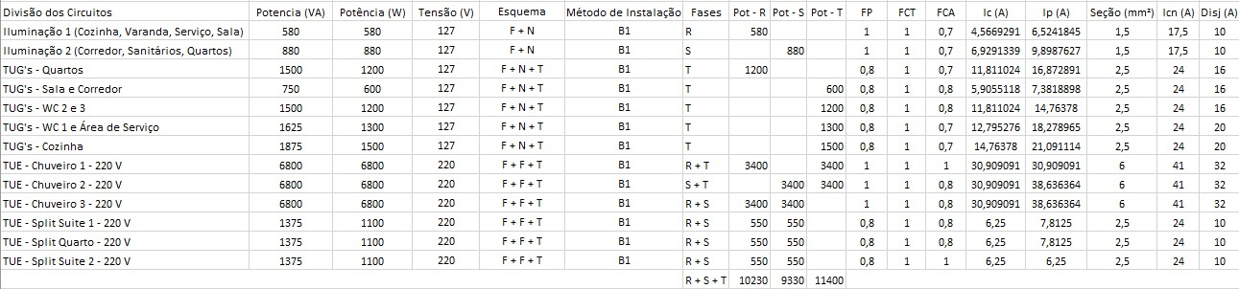

## Potência Instalada

A potência total instalada é a soma das potências de iluminação, tomadas de uso geral e especifico

|  |  |  |  |
| --- | --- | --- | --- |
| **LEVANTAMENTO DA**  **POTÊNCIA TOTAL** | **POTÊNCIA (VA)** | **F.P.** | **POTÊNCIA**  **(W)** |
| **POTÊNCIA DE ILUMINAÇÃO** | 1080 | 1 | 1080 |
| **POTÊNCIA PTUG'S** | 6000 | 0,8 | 4800 |
| **POTÊNCIA PTUE'S** | 23700 | 1 | 23700 |
|  |  | Total | 29580 |

## Modalidade e limite de fornecimento

Devido à potência instalada de 29,58 kW, a instalação se enquadra no sistema trifásico (3F + 1N), em que varia entre 25 a 75 kW.

Cálculo da Demanda

Quando fazemos um projeto, projetamos com o máximo que podemos usar, mas nunca utilizaremos tudo ao mesmo tempo, então é realizado o cálculo de demanda para não sobredimencionar todos os componentes.

A demanda das Edificações individuais deve ser calculada pelo método da Carga Instalada, utilizando-se a seguinte fórmula:

De = a + b + c + d + e + f + g + h

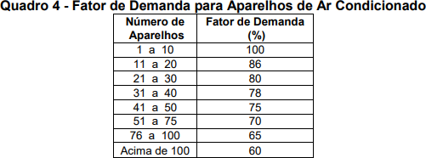

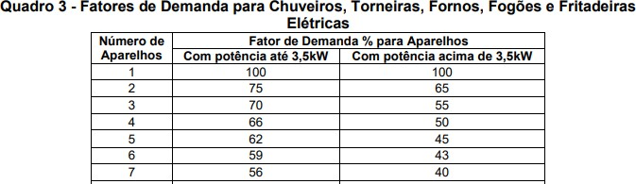



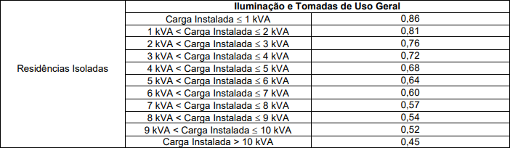

Desse modo o Quadro de Demanda é definido por:

|  |  |  |  |
| --- | --- | --- | --- |
| **QUADRO DE DEMANDA** | | | |
| **TIPO DE CARGA** | Potência Instalada  (kVA) | Fator de  Demanda | Demanda  (kVA) |
| **ILUMINAÇÃO E TUG'S** | 7,2 | 57% | 4,104 |
| **AR CONDICIONADOS** | 3,3 | 100% | 3,3 |
| **CHUVEIROS** | 20,4 | 55% | 11,22 |
|  |  | Total | 18,624 |

## Cálculo de demanda máxima e dimensionamento do ramal de entrada

Para o cálculo da demanda máxima, usou-se as técnicas da norma Coelba ENGE 0021, onde para achar a potência de demanda, multiplica-se a potência total de cada circuito por um fator de demanda (FD), o qual está tabelado na norma Coelba. Desta forma, segue os valores encontrados das demandas.

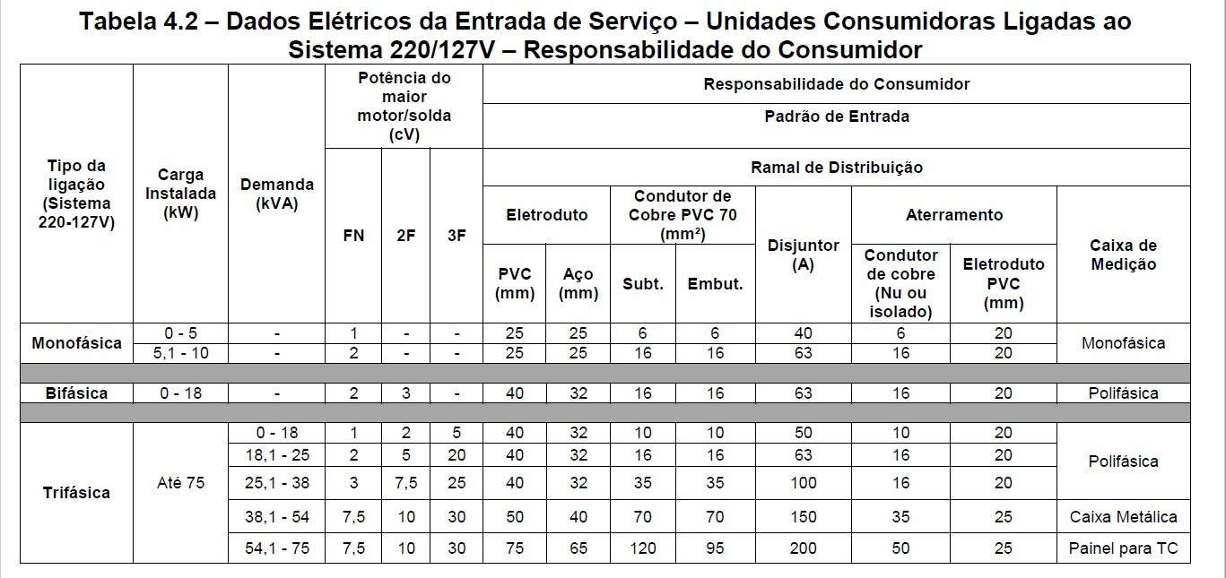

A demanda total do projeto é de 18,52 kVA. Para o dimensionamento do ramal de entrada, foi analisada tabela da norma Coelba ENGE 0021, onde para as características deste projeto, sendo ele trifásico e com a demanda total já citada, o valor encontrado para o condutor do ramal de entrada foi de 16 mm² e o Disjuntor de 63 A como visto na tabela acima.

## Localização dos quadros de distribuição

O quadro de distribuição ficará localizado na cozinha, ao lado da porta da porta, sendo o local central da casa e de fácil acesso em caso emergência.

Divisão da instalação em circuitos

A divisão de circuitos foi feita em 3 blocos. O primeiro bloco o qual era a parte de iluminação foi dividido em duas partes (dividindo a residência em 2 grandes blocos) o 1°(Cozinha, Varanda, Serviço e Sala) e o 2° (Corredor, Sanitários e Quartos). O segundo bloco as tomadas de uso geral e o último as tomadas de uso específico (TUE) os quais foram divididos em circuitos isolados.

Balanceamento de fases

O balanceamento das fases foi feito a fim de deixar a potência em cada fase o mais próximo possível uma da outra.

## Dimensionamento dos Condutores

Para determinar a seção dos condutores é necessário seguir três critérios.

1. Seção mínima dos condutores
2. Capacidade de condução de corrente
3. Queda de tensão

## 1º Critério:

A norma 5410 determina:

* + A seção do condutor do circuito de iluminação deverá ser no mínimo 1,5 mm².
  + A seção do condutor do circuito de TUG’s deverá ser no mínimo 2,5 mm².

## 2º Critério:

* 1º Passo: Conhecer o método de instalação dos condutores.
* 2º Passo: Conhecer o fator de temperatura (Ft).
* 3º Passo: Conhecer o fator que representa a quantidade de circuitos agrupados em um eletroduto (Fca).
* 4º Passo: Calcular a corrente de Projeto

Ib = 𝑆

𝑉

ou Ib = 𝑆

𝑉∗√3

Monofásico ou Bifásico Trifásico

* 5º Passo: Calcular a corrente corrigida. Ic = 𝐼𝑏

𝐹𝑐𝑡∗𝐹𝑐𝑎

* 6º Passo: Consultar a tabela de condutores e escolher aquele que se adequa com a necessidade.

## 3º Critério:

Esse critério foi desconsiderado, pois os valores encontrados para as quedas de tensão não foram significativos, devido a curta distância dos circuitos até o quadro de distribuição.

## Dimensionamentos dos eletrodutos

Para o dimensionamento dos eletrodutos é analisado a quantidade de condutores e a seção transversal de cada um deles. Com esses dados é calculada a área total de seção transversal ocupada por esses fios.

## Calculo para eletrodutos

De acordo com a tabela apresentada abaixo foi calculado os eletrodutos de acordo com a distribuição dos circuitos na planta.

|  |  |  |  |  |  |  |  |  |  |  |  |  |
| --- | --- | --- | --- | --- | --- | --- | --- | --- | --- | --- | --- | --- |
|  | | **Cabos** | | | | | | | |  | | |
| **N°**  **Eletroduto** | **Circuitos** | **1,5** | **2,5** | **4** | **6** | **10** | **16** | **25** | **35** | **Bitola**  **(mm)** | **Bitola (in)** | **Bitola**  **(in)** |
| 1 | 2,3,6 | 4 | 3 | 0 | 0 | 0 | 0 | 0 | 0 | 13,5 | 0,5 | 1/2" |
| 2 | 8 | 0 | 0 | 0 | 3 | 0 | 0 | 0 | 0 | 12,6 | 0,5 | 1/2" |
| 3 | 10,9 | 0 | 0 | 0 | 6 | 0 | 0 | 0 | 0 | 17,8 | 0,7 | 3/4" |
| 4 | 1,6,7 | 2 | 6 | 0 | 0 | 0 | 0 | 0 | 0 | 15,4 | 0,6 | 3/4" |
| 5 | 2,5 | 2 | 3 | 0 | 0 | 0 | 0 | 0 | 0 | 11,8 | 0,5 | 1/2" |
| ENTRADA | GERAL | 0 | 0 | 0 | 0 | 1 | 4 | 0 | 0 | 24,1 | 0,9 | 1" |

|  |  |
| --- | --- |
| condutor | area(mm²) |
| 1,5 | 6,6 |
| 2,5 | 10,2 |
| 4 | 13,2 |
| 6 | 16,6 |
| 10 | 28,3 |
| 16 | 38,5 |

|  |  |
| --- | --- |
| 25 | 58,1 |
| 35 | 78,5 |

Os circuitos não apresentados na tabela foram aqueles que se apresentavam de forma isolada na planta. Dessa forma foi definido para eles a bitola de 3/4". Uma vez que ao calcular tivemos 3 eletrodutos com bitola de 1/2" para método de padronização e, consequentemente, uma melhor viabilidade econômica na elaboração da lista de matérias pode-se optar que as bitolas de 1/2" sejam substituídas por 3/4". Por fim o padrão de entrada é definido como de 1”.

## Uso do Disjuntor DR

Um **disjuntor** diferencial, ou **disjuntor** diferencial residual (**DR**), é um dispositivo de proteção utilizado em instalações eléctricas, permitindo desligar um circuito sempre que seja detectada uma corrente de fuga superior ao valor nominal.

De acordo com o item 5.1.3.2.2 da norma NBR 5410, o dispositivo DR é obrigatório desde 1997 nos seguintes casos:

1. Em circuitos que sirvam a pontos de utilização situados em locais que contenham chuveiro ou banheira.
2. Em circuitos que alimentam tomadas situadas em áreas externas à edificação.
3. Em circuitos que alimentam tomadas situadas em áreas internas que possam vir a alimentar equipamentos na área externa.
4. Em circuitos que sirvam a pontos de utilização situados em cozinhas, copas, lavanderias, áreas de serviço, garagens e demais dependências internas normalmente molhadas ou sujeitas a lavagens.

Assim, foram definidos o uso de DR’s pelo seguinte critério. A corrente nominal (In) do dispositivo DR deve ser maior ou igual à corrente do disjuntor. Então, foram definidos DR de 40 A para os chuveiros e DR de 25 A para as TUG’s dos banheiros e da cozinha como mostrado nos diagramas unifilar e trifilar.

**Localização das nomenclaturas na planta baixa e devidas cotagens (m).**

